Санкт-Петербургский политехнический университет Петра Великого
Институт прикладной математики и механики
Кафедра «Теоретическая механика»

КУРСОВОЙ ПРОЕКТ
Визуализация численных методов интегрирования
по дисциплине «Математическое моделирование»

Выполнил
студент гр.13632/1 Дурнев А.А.

«___» __________ 2019 г.

Санкт-Петербург
2019
СОДЕРЖАНИЕ

Введение. . . . . . . . . . . . . . . . . . . . . . . . . . . . . . . . . . . . . . . . . . . . . . . . . . . . .  Постановка задачи. . . . . . . . . . . . . . . . . . . . . . . . . . . . . . . . . . . . . . . . . . . . . | 3  3
1. Реализация. . . . . . . . . . . . . . . . . . . . . . . . . . . . . . . . . . . . . . . . . . . . . . . . . . | 4
1.1. Описание кода HTML и JavaScript. . . . . . . . . . . . . . . . . . . . . . . . . . . .  Результаты. . . . . . . . . . . . . . . . . . . . . . . . . . . . . . . . . . . . . . . . . . . . . . . . . . . . | 7  13
Вывод и заключение. . . . . . . . . . . . . . . . . . . . . . . . . . . . . . . . . . . . . . . . . . . | 14

Введение
Данная работа посвящена визуализации трёх численных методов интегрирования с интерфейсом и правилами функционирования. Актуальность работы связана с необходимостью студентов физико-математических факультетов в изучении и широком применении численных методов интегрирования. Также данный проект может помочь в понимании интеграла как площади криволинейной трапеции. Цель курсовой работы заключается в изучении основных принципов создания рабочего математического инструмента. Объект исследования – процесс использования языков программирования, а также математическая теория в области интегрирования. Предмет исследования – программные инструменты языков JavaScript и HTML.

Постановка задачи
Реализовать и визуализировать три численных метода интегрирования:
- Метод прямоугольников
- Метод трапеций
- Метод “Монте - Карло”

Реализация
Краткое описание методов интегрирования:
Метод прямоугольников – заключается в приближённом вычислении криволинейной трапеции путем суммирования конечного числа прямоугольников, ширина которых определяется количеством разбиения. Существуют методы левых, правых и средних прямоугольников.
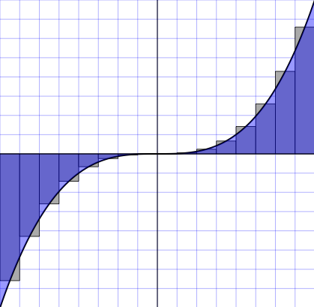

Метод трапеций – заключается в замене площади под графиком аппроксимируется прямоугольными трапециями.
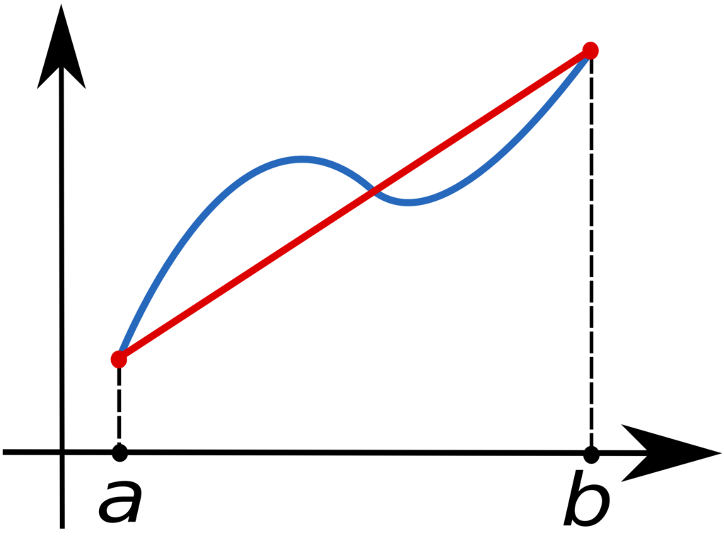

Метод Монте – Карло – метод заключающийся в генерации случайных чисел (координат точек) в некотором интервале (прямоугольнике). Отношение точек попавших в область криволинейной трапеции к общему количеству точек, умноженное на площадь данного прямоугольника есть приближённое значение интеграла.
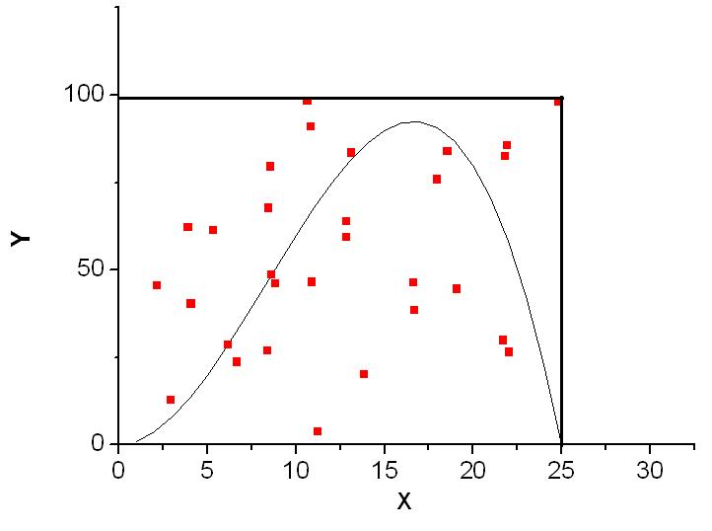
Перечень функций, которые были использованы для написания программы:
- На языке HTML размечаем головную страницу с контейнерами, содержащими изображение, краткое описание и ссылки на соответствующие методы.
- В основе визуализации каждого метода используется элемент <canvas>
- Код программы на языке JavaScript разбит на несколько основных поочередно вызываемых функций: ввод, подсчёты, рисование

Описание кода HTML и JavaScript
Рассмотрим реализацию метода трапеций.

Создадим холст и элементы интерфейса программы, после чего создадим необходимые для работы переменные:

var ctx = canvas_example.getContext("2d");
var w = canvas_example.width;
var h = canvas_example.height;

var flag = false;
var a;
var b;
var func;
var max = -10000000;
var min = 10000000;
var scalex, scaley;
var x = [];
var y = [];
var result = 0;

Для удобства передвинем систему координат в центр холста:
ctx.translate(w/2, h/2);

Опишем метод считывания математической функции:
function f(x){
return (eval(func));
}

В функции ввода считываем пределы интегрирования, функцию, число отрезков, определяем максимум и минимум функции, масштаб и сдвиг по осям, а также разбиение:

function input(){

a = parseFloat(document.getElementById("a1").value);
b = parseFloat(document.getElementById("b1").value);
func = document.getElementById("fun").value;
number = parseFloat(document.getElementById('qual').value);

//минимум и максимум
for (var i = a; i < b; i+=0.001){

//максимум
if (f(i) > max){
max = f(i);
}

//минимум
if (f(i) < min){
min = f(i);
}
}

//масштаб
scaley = 100/(Math.abs(max) + Math.abs(min));

if (Math.abs(b) >= Math.abs(a)){
scalex = 250/b * 0.9;
}

if (Math.abs(b) < Math.abs(a)){
scalex = 250/Math.abs(a) * 0.9;
}

//сдвиг
dx = (b + a)/2;
dy = (max + min)/2;
dt = (b - a)/number;

//разбиение
for (var i = a; i < b + 1/2 * dt; i += dt){
x.push(i);
y.push(f(i));
}
}

В данной функции интеграл вычисляется в результате сложения площадей:
function calculation(){
for (var i = 0; i < number; i++){

if (f(x[i]) >= 0 && f(x[i+1]) >= 0){
result += (x[i + 1] - x[i]) * (Math.abs(y[i]) + Math.abs(y[i + 1])) * 0.5;
}

if (f(x[i]) < 0 && f(x[i+1]) < 0){
result -= (x[i + 1] - x[i]) * (Math.abs(y[i]) + Math.abs(y[i + 1])) * 0.5;
}

else{
result += 0;
}

}
}

В функции рисования поочередно рисуем оси, кривую и трапеции с учётом масштабов и сдвигов по осям:
function draw(){

//оси
ctx.beginPath();
ctx.moveTo(0 - dx * scalex, -h/2);
ctx.lineTo(0 - dx * scalex, h/2);
ctx.moveTo(w/2 , 0 + dy * scaley);
ctx.lineTo(-w/2 , 0 + dy * scaley);
ctx.stroke();

ctx.font = '10px Arial';
ctx.strokeText('1', (1 - dx) * scalex, (-0.1 + dy) * scaley);
ctx.strokeText('1', (0.1 -dx) * scalex, (-1 + dy) * scaley);

//кривая
ctx.beginPath();
for (var i = a; i < b; i+=0.01){
ctx.moveTo((i - dx) * scalex, (-f(i) + dy) * scaley);
ctx.lineTo((i + 0.01 - dx) * scalex, (-f(i + 0.01) + dy) * scaley);
}
ctx.stroke();

ctx.strokeStyle = 'red';

//разбиение
ctx.beginPath();
for (var i = 0; i < number + 1; i++){
ctx.moveTo((x[i] - dx) * scalex, dy * scaley);
ctx.lineTo((x[i] - dx) * scalex, (-y[i] + dy) * scaley)
}
ctx.stroke();

ctx.beginPath();
for(var i = 0; i < number; i++){
ctx.moveTo((x[i] - dx) * scalex, (-y[i] + dy) * scaley);
ctx.lineTo((x[i+1] - dx) * scalex, (-y[i+1] + dy) * scaley);
}
ctx.stroke();

}

С нажатием кнопки поочередно вызываются вышеописанные функции, при повторном нажатии страница перезагружается:
knopka.onclick = function(){

if (flag){
location.reload();
}

flag = true;
knopka.value = 'Очистить';
input();
calculation();
result1.innerHTML = Math.round(result * 100)/100;
draw();
}

Аналогично выглядит реализация двух других методов.

Результаты
При помощи скриптового языка программирования был реализован инструмент для вычисления определенного интеграла тремя различными методами интегрирования.
Ниже представлен пример результата работы программы.
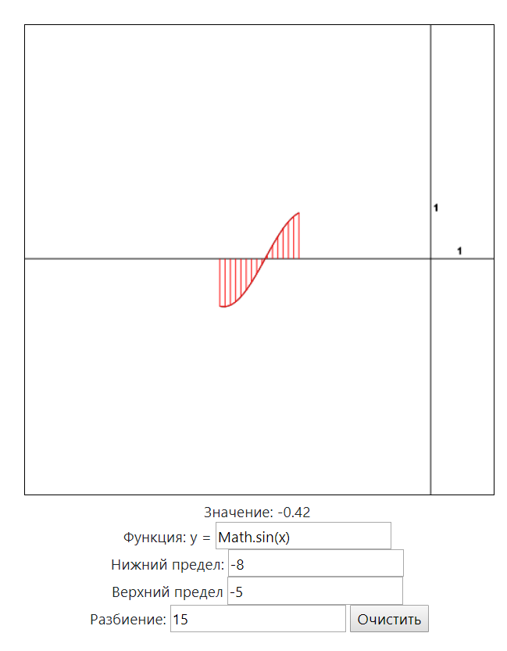

Вывод
В ходе работы была выполнена поставленная задача. Использование множества различных функций и методов дало большой опыт программирования.

Заключение
В программу заложена возможность дополнения её новыми методами и более глубокой визуализацией, например ‘перетаскиванием’ и самостоятельным масштабированием графика.

Форма задания на выполнение
курсового проекта
Санкт-Петербургский политехнический университет Петра Великого

ЗАДАНИЕ
НА ВЫПолнение курсового проекта

студенту группы 13632/1 Дурневу А.А.

1. Тема проекта: Визуализация численных методов интегрирования
2. Срок сдачи студентом законченного проекта
3. Исходные данные к проекту: курс лекций по математическому моделированию за первый и второй семестры
4. Содержание пояснительной записки (перечень подлежащих разработке вопросов): введение, основная часть (раскрывается структура основной части), заключение, список использованных источников, приложения.
Примерный объём пояснительной записки 12 страниц печатного текста.
5. Перечень графического материала (с указанием обязательных чертежей и плакатов): отсутствует
6. Консультанты
7. Дата получения задания: «___».____________ 20__ г.

Руководитель _____________ _______________
(подпись) (инициалы, фамилия)
Задание принял к исполнению _____________ _______________
(подпись студента) (инициалы, фамилия)
____________(дата)

